**1. Kan du förklara skillnaden mellan synkron och asynkron kod i Node.js?**

En synkron kod kan bara göra en sak åt taget. Den väntar på att uppgiften ska vara klar innan den kan gå vidare medan en asynkron kod kan göra flera saker samtidigt. Om asynkron koden väntar på något så kan den under tiden utföra andra koder.

**2. Beskriv användningen av Middleware i Express och ge exempel på några vanliga middleware.**

Middleware är en funktion inom Express som tillåter dig att göra request **(‘req’)** och respons **(‘res’)** , det innebär att man kommer kunna göra en efterfrågan-**(‘req’)** och ett svar-**(‘res’)** från webbsidan. Tänk dig när någon skapar en recension på din webbplats och personen vill lägga ut det, då gör användaren en ansökan om att lägga ut det. Webbsidan ger ett svar där recensionen kommer att sparas i databasen.

**3. Vilka fördelar erbjuder Prisma när det gäller att interagera med databasen?**

Prisma gör databas interaktion mycket enklare genom att erbjuda tydligare syntax, automatisk hantering av förändringar i databasen och stöd för typescript.

**4. Hur definierar du en modell för en tabell i Prisma?**

En modell är som en mall för hur du ordnar informationen i din databas. Om du till exempel har en modell som heter “profile”, då innebär det att varje användare kommer att ha som t.ex. namn, efternamn, e-postadress i databasen.

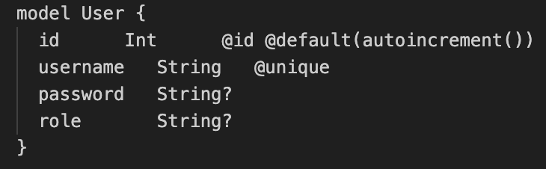

**5. Vad är skillnaden mellan npm install och npm install --save?**

npm install används för att installera en specifik paket för ditt projekt och sparar det i “node_modules” medan npm install --save görs precis samma men den uppdateras automatiskt. De nyare versionen av npm behövs det inte längre skriva --save eftersom den automatisk gör det jämför med den gamla versionen då man behövde skriva --save